文澜中学科学七年级上第三章测试卷

班级____________ 姓名____________

一．选择题（每小题2分，共25题，50分）

1.下列观点,目前仍属于假说的是------------------------------------------------------( )

①大陆漂移说 ②地心说 ③海底扩张说 ④板块构造学说

A.②③④ B.①②③ C.①③④ D.①②③④

2.南美洲国家圭亚那的首都-乔治敦（北纬7°，西经58°），关于它的说法正确的是---------（　　）

[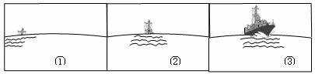](http://www.21cnjy.com/)A、北半球的中纬地带　　　 B、既在西半球，又在北半球

C、东半球的低纬地带　　 D、既在南半球，又在东半球

3.在海边观察远处驶来的轮船,会出现图中①至③所示的现象。据此回答下题。图中所示这种现象反映的地理事实是------------------------------------------（　　）

A．地球由西向东自转 B．地球是个球体 C．地球绕太阳公转 D．海平面上升

4.据气象台预报，某台风的移动路径如下表，则台风的前进方向是--------------------------（　　）

|  |  |  |  |  |
| --- | --- | --- | --- | --- |
| 时间 | 8时 | 12时 | 20时 | 24时 |
| 台风所处位置 | 16731  16732 | 16733  16734 | 16735  16736 | 16737  16738 |

A．由西南向东北　　B．由东北向西南　　C．由东南向西北　　D．由西北向东南

[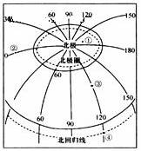](http://www.21cnjy.com/)5.读经纬网图，选择正确答案-----------------------------------------------------------（　　）

A．①点位于②点的东北方向 B．②点以东为东半球，以西为西半球

C．③点位于①点的正南方向D．④点的地理坐标为120°E、23.5°N

6.如果四幅图的图幅大小相等，则比例尺最大的是------------------------------------------（　　）

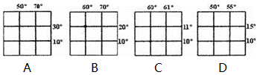

7.如图是M、N、O、P四地的经纬网。则N点位于P点的------------------------------------（　　）

[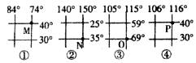](http://www.21cnjy.com/)A．东南方向 B．西北方向 C．东北方向  D．西南方向

8.作为重要建筑材料的花岗岩和大理岩在成因上分别属于（　　）

A．岩浆岩和沉积岩 B．岩浆岩和变质岩

C．沉积岩和变质岩 D．变质岩和沉积

9． 下列自然灾害中具有关联性的是----------------------------------------------------( )

A．滑坡-台风-雷暴 B．火山喷发-地面沉降-全球气候变暖

C．地震-山崩-泥石流 D．水土流失-山洪暴发-海啸

10．以下各组中的两种岩石按成因属于同一类型的是---------------------------------------（　　）

①花岗岩、砂岩；②砾岩、页岩；③玄武岩、石灰岩；④大理岩、板岩

A．①③  B．②④  C．②③  D．③④

11．1912年德国科学家魏格纳提出了大陆漂移学说，并经过多年的实地考察与论证，找到了大陆漂移的证据。下列哪一现象不能作为大陆漂移学说的证据-----------------------------------------（ ）

[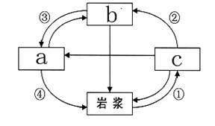](http://www.21cnjy.com/)A．大西洋两岸大陆轮廓凹凸吻合

B．大西洋两岸的非洲和南美洲分布有海牛、鸵鸟等相似的生物

C．科学家在喜马拉雅山岩层中发现了海洋生物化石

D．人们在南极洲发现了储量丰富的煤炭

12.如图是“地壳物质循环示意图”，图中a、b、c分别表示----------------------------------（　　）

A．变质岩、沉积岩、岩浆岩 B．沉积岩、岩浆岩、变质岩

C．岩浆岩、变质岩、沉积岩 D．变质岩、岩浆岩、沉积岩

13．小明同学暑假里跟随父母到新疆旅游，其中最难忘的就是沙漠的风光，有一群群载着游人的骆驼和一起一伏的沙丘，而且沙丘还会缓慢地移动。根据所学的知识分析沙丘流动的原因是---------------(　　)

A．流水的侵蚀作用 B．流水的搬运作用 C．风力的搬运作用 D．冰川的侵蚀作用

14.温州雁荡山被联合国教科文组织评为“世界地质公园”。雁荡山的岩石主要以火山活动形成的岩浆岩为主。火山活动是---------------------------------------------------------------------（ ）

A．地表风化的结果 B．地表流水侵蚀的结果

C．冰川移动的结果 D．地壳运动的一种表现形式

15.石灰岩区易形成溶洞，形成这种景观的主要外力是--------------------------------------（ ）

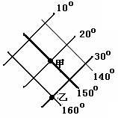A.风力 B.冰川 C.流水 D.生物

16.如图中的甲、乙两地的方位判断正确的是-----------------------------------------------( )

①甲在乙的东北方向 ②甲在乙的正北方向 ③乙在甲的正南方向

④乙在甲的西南方向 ⑤甲、乙都在西半球　 ⑥甲、乙都在东半球

⑦甲、乙都在南半球　⑧甲、乙都在北半球

A、①③⑤⑦ B、①④⑤⑦ C、②③⑥⑧ D、②④⑥⑧

17.地球上，造成海陆变迁的主要原因是--------------------------------------------------（ ）

A．人类活动对地表的改造      B．气候变化对地表的影响

C．河流、冰川、风力对地表的影响 D．地壳的变动和海平面的升降

18.下列等高线图表示的地形部位名称依次是-----------------------------------------------（　　）

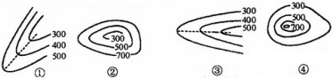A．山谷、山顶、山脊、盆地

B．山脊、山顶、山谷、盆地

C．山谷、盆地、山脊、山顶

D．山脊、盆地、山谷、山顶

[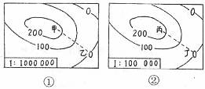](http://news.21cnjy.com/A/130/151/V52438.shtml)19.关于图中① 、② 两幅等高线地形图的说法,正确的是-----------------------------------（ ）

A．① 图表示盆地地形 B．① 图的比例尺比② 图大

C．甲一乙的坡度比丙一丁的坡度小

D．甲一乙的实际距离小于丙一丁的实际距离

20.地震发生时，我们可采取的应急措施有------------------------------------------------（ ）

①保持清醒、冷静的头脑，及时将身边的书包或柔软的物品顶在头上 ②快速离开教室，跑到空旷地方去 ③迅速于高处跳楼逃生 ④躲到高层教学楼下面 ⑤来不及外逃时，双手抱头躲避在墙角或坚实的家具下，亦可转移到承重墙较多、面积较小的房间内

A．①②③ B．②③④ C．②④⑤ D．①②⑤

21.近几年来，北京地区的沙尘暴越来越严重。起初，许多专家都认为北方沙漠中的沙是北京沙尘的主要来源，最近，经科学家实地测量了沙漠中沙粒的大小与形状、沙尘暴中沙粒的大小与形状以及北京本地沙粒的大小与形状后，认定北京的沙尘主要来源于本地干涸的河床以及地表下裸露的沙土，说法正确的是 （　　）

A．没有实验证实以前，猜想是不必要的　　　　B．科学家的观点是绝对正确的

C．要解决北京的沙尘暴问题，应主要着眼于北京本地的植被建设

D．环境污染会加剧土地的沙漠化

《科技日报》报道：西部大开发调研组在关于河西走廊的调研中，发现一处面积约为100多平方千米、形状特殊的花岗岩地貌，其外围分布着沉积岩。该处花岗岩岩体表面千疮百孔，形如蜂巢。“蜂巢”组合在一起，如流云翻浪，似百兽飞禽。矗立在戈壁上的伟硕岩体已被侵蚀得薄如蛋壳。花岗岩岩体绵延分布百里，相对高差百米以下。据此完成22－23题。

22.关于此处花岗岩与沉积岩的关系的说法，正确的是（　　）

A.花岗岩先形成，沉积岩后形成；然后外力作用进行长期侵蚀

B.沉积岩先形成，花岗岩后形成；然后外力作用进行长期侵蚀

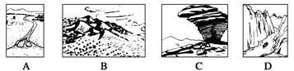C.沉积岩与花岗岩同时形成；然后外力作用进行长期侵蚀

D.根据材料，无法判断

23．右图中的地貌与材料所述的“蜂巢”形成作用相同的是-----------------------------------（　　）

下图示意某地的沉积岩层与火成岩体的相互关系。回答24－25题。

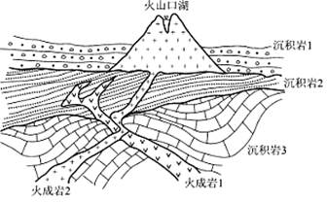24.各岩层、岩体的生成时代按由老至新的顺序依次是----------------------------------------（　　）

A．岩浆岩1、沉积岩1、沉积岩2、岩浆岩2、沉积岩3

B．沉积岩3、岩浆岩1、岩浆岩2、沉积岩2、沉积岩1

C．沉积岩3、岩浆岩1、沉积岩2、岩浆岩2、沉积岩1

D．沉积岩3、沉积岩2、岩浆岩1、岩浆岩2、沉积岩1

25.喷出地表的岩浆岩为喷出岩，没有喷出地表的岩浆岩为侵入岩，图中----------------------- --（（　）

A．岩浆岩1为喷出岩         B．岩浆岩2为喷出岩

C．岩浆岩1、岩浆岩2都为喷出岩   D．岩浆岩1、岩浆岩2都为侵入岩

二．填空题（每空1分，共50分）

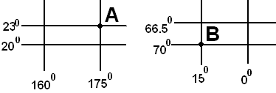

26．根据A、B两点的位置，认真分析，并填写下列表格，并完成填空。

⑴A地处于　　　（选东或西）半球，B地处于　　　（选南或北）半球。

⑵与A所在纬线不平行的是　　　　。

A、南回归线 B、北回归线 C、赤道 D、本初子午线

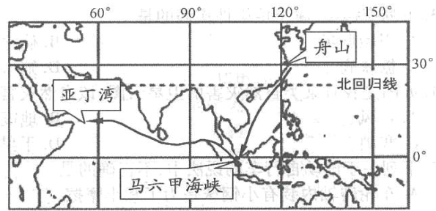⑶某同学他的北侧是中纬度、南侧是高纬度；东侧是西半球、西侧是东半球，则他所处的经纬度是　　　　　　　　　　　。

27.我国海军第四批护航编队于2009年l0月30日从浙江舟山某军港起航，赴亚丁湾、索马里海域执行护航任务，航行路线如图箭头所示。该护航编队从舟山至马六甲海峡的航行方向是 　　。从全球板块分布上看，护航编队经过马六甲海峡后就由太平洋板块进入 　　　 板块。亚丁湾属于　　　半球（选填东或西）

28.世界上最大的火山地震带是

及 ，因为它们都位于 ，地壳极不稳定，多地震、火山。其中的印度尼西亚位于 、

和 三大板块交接处，特别容易发生火山地震。板块构造学说认为，全球由

大板块构成，其中几乎全部位于海洋的是 板块。

[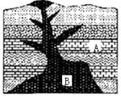](http://www.21cnjy.com/)29. 读岩浆岩生成示意图，回答问题：

⑴图中A处的岩石为三大类型中的__________岩，B处为__________岩。

⑵如果用C、D分别表示花岗岩和玄武岩，请将字母D镇入图中适当位置。

⑶岩石A、B接触地带可能形成__________岩。

⑷A、B、C、D岩石中可能找到化石的是__________，

理由是　　　　 　　　。

[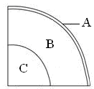](http://news.21cnjy.com/A/130/151/V52438.shtml)30.如下图是地球内部构造示意图。读图后回答下列问题：

⑴填写各圈层的名称：A　　　　；B　　　　；C　　　　　。

⑵岩石圈包括字母　　 　所示的圈层和字母　　 　所示圈层顶部。

⑶A、B、C三个圈层中，火山喷发所需的岩浆来之位于　　 　　层的中（填字母）的 层。

31.根据地图的三要素，从图中可以看出此图没有_____________________。

同样图幅的三幅地图：世界政区图、中国政区图、杭州旅游图，按比例尺的大小划分，所包含的信息最详细的是 。

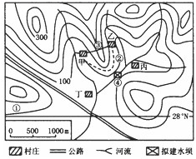

第33题图

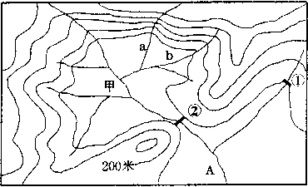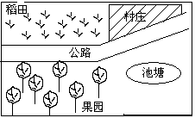

第31题图

第32题图

32.如图所示我国东部沿海某地等高线地形图。

（1）甲处的地形是_______（选填“山地”或“盆地”）。

（2）a、b两条支流中，水流较缓的是_______。

（3）A河上拟建一水电站，最佳坝址应选在_______（选填①或②）处。

33.读我国东部沿海某地等高线示意图，完成下列问题。

（1）如果在甲村和乙村之间修建一条公路，应选择 （②或③）线，理由是 .

②

（2）如果在该地区建设小城镇，甲、乙、丙、丁四个村庄发展条件最有利的是 ，理由是

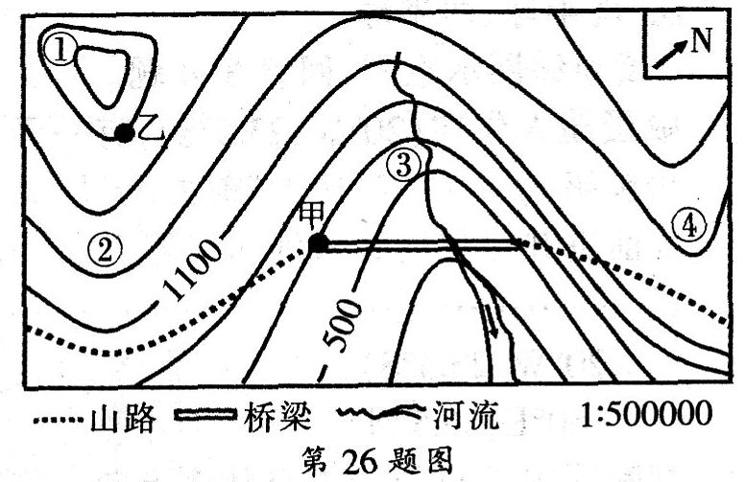 .

丁村庄

（3）为了解决未来小城镇的用水、用电问题，该地区计划在④处修建水电站．选坝的理由 ；

但随之可能带来的问题是 .

34．某大学组织学生在我国东部某地区进行野外考察活动，地形特点如图所示，请判读此图并回答问题。

(1)老师为了避免暴雨引发泥石流而产生危险，要求同学们不要沿山谷行进，图中①②③④所在的位置，表示山谷的是＿＿＿＿＿(用数字表示)，图中河流的流向大致为＿＿＿＿＿。

(2)假如兴趣小组成员在甲地测得气温为l5。C，只考虑地形因素的影响，则乙地的气温约为＿＿＿＿＿℃（在一定的范围内，海拔升高1000米，气温下降6。C）。

35.1975年，在珠穆朗玛峰地区发现了三叶虫、笔石、菊石、鱼龙等1000多种生物化石.对已发现的化石和地层构造的全面分析认为：距今4000万年的时候，这里是古地中海的一部分，地壳不断下降，沉积了厚达30000多米的海相地层，以及各地质时期的海洋生物化石．在距今约2000多万年前，地壳发生了一次强烈的构造运动--喜马拉雅运动，使古海区抬升为陆地．从此，喜马拉雅地区结束了海洋史．到距今约300万年的时候，喜马拉雅地区已经抬升变成了海拔约1000米左右的热带草原．其后，地壳迅速抬升，世界上最高最年轻的山脉--喜马拉雅山终于形成了．至今，喜马拉雅山脉仍在继续抬升．据此回答下列问题：

（1）科考队在珠穆朗玛峰地区采集的岩石标本中发现了 ，这说明喜马拉雅山地区曾经是 。

（2）从板块构造来说，这是由于 板块和 板块相互挤压而形成的。

（3）请从这个例子来解释一下“沧海桑田”这个成语的含义： .

（4）一般在板块碰撞处易形成 、 及岛屿，而板块张裂处易形成

与 ，如 就是因为美洲板块与非洲板块、亚欧板块的张裂形成的，再如地球上最美丽的疤痕 大裂谷也发生在张裂地带。